10/17(日)甲府戦 視覚障害者の方向けサッカー観戦会 参加者募集！

この度ツエーゲン金沢では、10月17日(日)ヴァンフォーレ甲府戦にて、サッカーを通じ、誰もが共に暮らし続けられるまちづくりを目指す活動「Future Challenge Project」の一環として、視覚障害者の方を対象にした試合観戦会を開催いたします。
当日ご希望の方には、金城大学生・金沢星稜大学生による介添えサポートもございます。
皆様のご来場お待ちしております！

「Future Challenge Project」全体の企画内容についてはこちら！
(Future Challenge ProjectリリースURL)

「サッカー観戦会」開催概要

■対象試合
10月17日(日) 2021明治安田生命J2リーグ第34節 ヴァンフォーレ甲府戦(14:00キックオフ)

■会場
石川県西部緑地公園陸上競技場

■観戦会タイムスケジュール
10:00 金沢駅金沢港口バス乗り場 1番乗り場(シャトルバス乗り場) 集合
10:15 金沢駅よりスタジアム直行シャトルバス乗車
11:00 ブラインドサッカー体験会 参加
ブラインドサッカーの体験を通じて、実際のピッチの広さを体感いただけます！
また、激しく走り回るような内容ではないので、運動が苦手な方でも楽しくご参加いただけます。
12:00 スタジアム場外イベント広場散策
13:00 スタジアム正面に集合⇒観戦席に移動
13:20 PlatCastによる音声配信サービススタート
視覚障害者の方もピッチ上での戦況がわかるよう、実況・解説を楽しんでいただけます！
14:00 試合開始
16:00 試合終了
16:30 シャトルバス乗車し金沢駅へ
17:00 金沢駅着 解散
※試合観戦からご参加いただくこと、また、シャトルバスに乗車せずスタジアムに直接お越しいただくことも可能です。
※ご参加のパターンに応じての詳細なタイムスケジュールは、後日改めてメールにてご案内いたします。

■観戦チケット代
視覚障害者の方：1,600円
視覚障害者の介添の方：2,100円
※いずれも税込
※視覚障害者当事者の方は、当日「障害者手帳」をお持ちください
※チケット代は当日試合会場にてお支払いいただきます

■観戦席種
メインSA指定席

■参加申込
本観戦会は事前申込制となっております。参加をご希望の方は以下よりお申込ください
https://f.msgs.jp/webapp/form/20165_pvdb_409/index.do

■参加申込期日
2021年10月1日(金)

■ご参加いただくにあたって
・ご希望の方には、金沢駅、もしくはスタジアムから、事前に「介添えの基本動作」について学んだ金城大学、および金沢星稜大学生が観戦サポートをさせていただきます。お申込の際に希望の有無を回答ください。
・音声配信サービス「PlatCast」での実況・解説をお楽しみいただくため、スマートフォンもしくはタブレットをお持ちの方は、イヤフォンも合わせて必ずお持ちください。スマートフォン・タブレットをお持ちでない方は、お申込時にその旨ご回答ください。
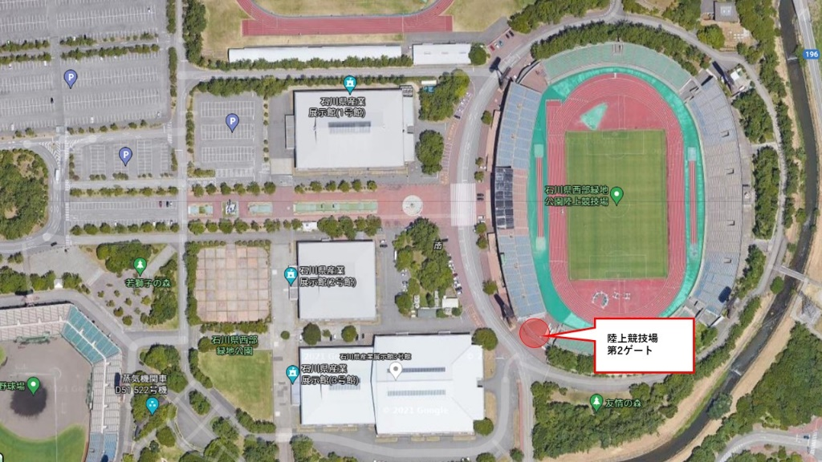
・ブラインドサッカー体験会からの参加希望者で、シャトルバスに乗らず、ご自身でスタジアムまで来場される方は、10:45までに陸上競技場第2ゲートまでお越しください。

■本件についてのお問い合わせ
株式会社石川ツエーゲン ホームタウン推進室 TEL 076-254-5081
営業時間 9:30～18:00 定休日 土・日・祝日 (ホームゲーム開催日および翌月曜もお休み)

